BAŤOVE CYKLOTRASY - GENERÁLNA OBNOVA A MODERNIZÁCIA CYKLOTRÁS V ÚZEMÍ PÔSOBENIA BAŤU – HORNÁ NITRA - ZLÍN

Unikátny cykloprojekt RBK bol realizovaný v oblasti pôsobenia Baťovcov na oboch stranách hranice Euroregiónu Bílé – Biele Karpaty – najmä v oblasti mesta Zlín na Českej strane a mesta Partizánske na Slovenskej strane. Partnermi projektu boli SACR, Centrála cestovního ruchu Východní Moravy, o.p.s., Slovenský cykloklub, RRA Bílé Karpaty, o.p.s., Jurkovičův svět a obec Uhrovec.

V oblasti sa vybrali cykloturistické trasy pre generálnu obnovu a modernizáciu. Medzi obnovovanými trasami bola hlavne Ponitrianska cyklomagistrála, zrealizovali sa aj 3 cyklopoludníky. Zrekognoskovaných, obnovených a zmodernizovaných bolo78 km cykloturistických trás.

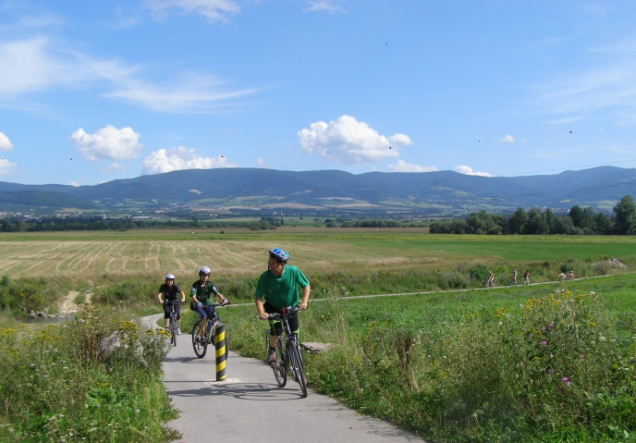

Na území Regiónu Biele Karpaty boli gps domerané, spracované a umiestnené na tn.cykloportal.sk. Doplnil sa tak ďalšími 9 trasami projekt riešený v roku 2012.

V závere projektu bol vydaný voľne sťahovateľný elektronický sprievodca „Bicyklom po stopách Baťovcov v Euroregióne Bílé – Biele Karpaty“. Sprievodca naviguje k 15 lokalitám v riešenom území, ktoré sú spojené s pôsobením Baťovcov v danej lokalite a ďalším zaujímavým lokalitám, ktoré sa nachádzajú v blízkosti týchto lokalít. Sprievodca zavedie návštevníka do Zlína, mimo iného do Múzea Jihovýchodní Moravy, kde je stála expozícia princíp Baťa, ale aj na Baťov mrakodrap a na jeho vyhliadkovú terasu. Pozrieme si i miesta, kde kedysi stála rozhľadňa – letecký maják a aj pozostatky zo stavby predvojnovej diaľnice. Na Slovensku poputujeme v okolí Partizánskeho a Bojníc.

ELEKTRONICKÝ SPRIEVODCA (3,9 MB)

Tento projekt bol podporený z rozpočtovej kapitoly Ministerstva dopravy, výstavby a regionálneho rozvoja Slovenskej republiky.

